Малошелковниковский сельский Совет депутатов
Егорьевского района Алтайского края

Р е ш е н и е
16 сентября 2024 года № 17 с. Малая Шелковка

Об утверждении Положения об
официальных символах (гербе и флаге)
муниципального образования
Малошелковниковский сельсовет
Егорьевского района Алтайского края

В соответствии со статьей 9 Федерального закона от 6 октября 2003 года № 131-ФЗ «Об общих принципах организации местного самоуправления в Российской Федерации» и Уставом муниципального образования Малошелковниковский сельсовет Егорьевского района Алтайского края, Малошелковниковский сельский Совет депутатов Егорьевского района Алтайского края

РЕШИЛ:

- Утвердить Положение об официальных символах (гербе и флаге) муниципального образования Малошелковниковский сельсовет Егорьевского района Алтайского края согласно приложению.
- Направить в Геральдический Совет при Президенте Российской Федерации настоящее решение для регистрации герба и флага в Государственном геральдическом регистре Российской Федерации.
- Настоящее решение вступает в силу со дня его официального опубликования.

Глава сельсовета С.С. Корчагин

ПРИЛОЖЕНИЕ
к Решению Малошелковниковского сельского Совета депутатов
Егорьевского района
Алтайского края
от 16.09.2024 г. № 17.

ПОЛОЖЕНИЕ
об официальных символах (гербе и флаге) муниципального образования Малошелковниковский сельсовет Егорьевского района Алтайского края

Настоящее Положение устанавливает официальные символы муниципального образования Малошелковниковский сельсовет Егорьевского района Алтайского края (далее – муниципальное образование, Малошелковниковский сельсовет), их описания и порядок использования.
Официальными символами муниципального образования являются:
– герб муниципального образования;
– флаг муниципального образования, составленный на основе цветового и композиционного решения герба муниципального образования.

Глава I. Общие положения.

Статья 1.
Герб и флаг муниципального образования (далее – герб, флаг; символы) – опознавательно-правовые знаки, составленные и употребляемые в соответствии с геральдическими (гербоведческими) и вексиллологическими (флаговедческими) правилами и являющиеся официальными символами муниципального образования.

Глава II. Герб Малошелковниковского сельсовета.

Статья 2.
2.1. Геральдическое описание (блазон) герба гласит:
«В лазоревом поле – золотой обращенный вправо (*) орел со сложенными крыльями, стоящий поверх золотого круглого и замкнутого венка из колосьев, перевитого червленой лентой, при этом орел опирается лапами на нижнюю часть венка».
Примечание: (*) Стороны в геральдическом описании герба традиционно определяются с точки зрения стоящего позади щита. Для зрителя стоящего лицом к гербу геральдическая правая сторона является левой, геральдическая левая сторона – правой.
2.2. Герб, в соответствии с Методическими рекомендациями по разработке и использованию официальных символов муниципальных образований (Раздел 2, Глава VIII, п.п. 45-46), утвержденными Геральдическим советом при Президенте Российской Федерации 28.06.2006 года, может воспроизводиться со статусной короной установленного образца. Муниципальная корона установленного образца для сельского поселения – золотая корона о трех видимых заостренных зубцах.
2.3. Герб может воспроизводиться как в полной версии (полный герб – с муниципальной короной), так и в сокращенной версии (в виде гербового щита без короны); обе версии герба равноправны и имеют одинаковый статус.
2.4. Пояснительные изображения герба помещены в Приложениях 1–3 к настоящему Положению.
2.5. Обоснование символики герба:
Герб языком аллегорий символизирует исторические, природные, экономические и иные особенности Малошелковниковского сельсовета, административным центром которого является село Малая Шелковка. Также в состав муниципального образования входит поселок Долино.
Главная фигура герба – орел, являясь типичным представителем местной степной фауны, – в геральдике считается символом силы, могущества, величия, гордости и свободолюбия, а также символом стремления к развитию и процветанию.
Венок из колосьев отображает аграрную специализацию Малошелковниковского сельсовета, хозяйство которого представлено в первую очередь зерноводством и животноводством. Червленая (красная) лента, перевивающая венок, символизирует трудовые подвиги жителей, включая историческую роль в освоении целины. Венок также является символом единства жителей и взаимосвязи поколений.
Муниципальная корона установленного вида, изображенная над щитом, демонстрирует и символизирует в гербе административный статус и вид муниципального образования – как сельского поселения.
Примененные в гербе цвета в геральдике обозначают:
– Золото (желтый цвет) символизирует богатство, справедливость, стабильность, уважение, великодушие.
– Лазурь (синий, голубой цвет) – символ возвышенных устремлений, искренности и добродетели, а также цвет водных объектов и чистого неба.
– Червлень (красный цвет) – символ труда, мужества, жизнеутверждающей силы и энергии, красоты и праздника.

Статья 3.
3.1. Герб воспроизводится (помещается):
– на фасадах зданий, вывесках Собрания депутатов муниципального образования, Администрации муниципального образования и их структурных подразделений
– в залах заседаний Собрания депутатов муниципального образования и Администрации муниципального образования;
– в рабочих кабинетах Главы муниципального образования – Председателя Собрания депутатов муниципального образования и его заместителей;
– на печатях, муниципальных правовых актах и официальных бланках Собрания депутатов муниципального образования, Администрации муниципального образования, их структурных подразделений и органов;
– на почетных грамотах, обложках и бланках поздравительных адресов и иных официальных свидетельствах, вручаемых Собранием депутатов муниципального образования и Администрацией муниципального образования;
– на удостоверениях и визитных карточках депутатов Собрания депутатов муниципального образования, должностных лиц Администрации муниципального образования, их структурных подразделений и органов;
– на официальных печатных изданиях Собрания депутатов муниципального образования и Администрации муниципального образования.

Статья 4.
Герб может помещаться на вывесках, печатях и бланках муниципальных предприятий и учреждений, а также визитных карточках их руководителей.

Статья 5.
5.1. Изображения герба могут устанавливаться:
– во время официальных церемоний и других торжественных мероприятий, проводимых органами местного самоуправления муниципального образования;
– в помещениях официальной регистрации рождений и браков;
– в залах вручения паспорта гражданина Российской Федерации;
– в помещениях для голосования в дни муниципальных выборов и местных референдумов;
– на основных указателях в точках пересечения автомобильными дорогами границ муниципального образования; на сооружениях остановок общественного транспорта, находящихся на территории муниципального образования.
5.2. Изображение герба может помещаться на униформе рядового и начальствующего состава муниципальных органов охраны общественного порядка и пожарной службы, а также на принадлежащих этим службам транспортных средствах.
5.3. Спортивные команды и отдельные спортсмены, участвующие в защите спортивной чести муниципального образования, могут иметь форму с изображением герба муниципального образования.

Статья 6.
При одновременном воспроизведении изображений Государственного герба Российской Федерации, герба Алтайского края и герба муниципального образования – герб муниципального образования размещается в соответствии с положениями законодательства о Государственном гербе Российской Федерации, гербе Алтайского края и:
– не может превышать вышеуказанные гербы по размерам ни по одному из параметров (высоте, ширине);
– должен располагаться крайним справа (при виде от зрителя) или ниже вышеуказанных гербов;
– должен быть исполнен в единой технике с вышеуказанными гербами и из идентичных материалов.

Статья 7.
При одновременном размещении герба муниципального образования и гербов (иных эмблем) общественных объединений, предприятий, учреждений и организаций независимо от форм собственности, а также частных лиц, должны соблюдаться следующие правила:
– герб муниципального образования не может быть меньше других гербов (эмблем) ни по одному из параметров (высоте, ширине);
– при одновременном размещении двух гербов (эмблем) – герб муниципального образования располагается с левой (при виде от зрителя) стороны от другого герба (эмблемы) и не может быть размещен ниже этого герба (эмблемы);
– при одновременном размещении нечетного числа гербов (эмблем) – герб муниципального образования располагается в центре, а при размещении четного числа гербов (но более двух) – левее центра и не может быть размещен ниже иных гербов (эмблем);
– герб муниципального образования и другие гербы (эмблемы) должны быть исполнены в единой технике и из идентичных материалов.

Статья 8.
Порядок изготовления, использования, хранения и уничтожения бланков, печатей и иных носителей воспроизведения герба муниципального образования устанавливается распоряжением главы Администрации муниципального образования.

Глава III. Флаг Малошелковниковского сельсовета.

Статья 9.
9.1. Описание флага:
«Прямоугольное полотнище голубого цвета с отношением ширины к длине 2:3, в центре которого изображен желтый обращенный к древку орел со сложенными крыльями, стоящий поверх желтого круглого и замкнутого венка из колосьев, перевитого красной лентой, при этом орел опирается лапами на нижнюю часть венка».
Оборотная сторона флага является зеркальным отображением его лицевой стороны.
9.2. Флаг составлен на основе герба и повторяет его символику.
9.3. Цветное изображение флага приведено в Приложении 4 к настоящему Положению.

Статья 10.
10.1. Флаг поднят постоянно над (либо на флагштоке, установленном перед) зданиями, в которых размещаются:
– Собрание депутатов муниципального образования;
– Администрация муниципального образования, ее структурные подразделения и органы.
10.2. Флаг устанавливается в рабочих кабинетах Главы муниципального образования – Председателя Собрания депутатов муниципального образования и его заместителей.
10.3. Флаг устанавливается в залах или помещениях, предназначенных для заседаний Собрания депутатов муниципального образования (на все время заседаний).

Статья 11.
11.1. Во всех случаях подъема (размещения) на территории муниципального образования каких-либо флагов (штандартов, вымпелов, иной идентичной символики) совместно с ними может быть поднят (размещен) флаг муниципального образования.
11.2. В дни государственных, краевых, муниципальных и иных праздников, выборов и референдумов, а также по случаю памятных дат по указанию главы Администрации муниципального образования осуществляется одновременный подъем (вывешивание) флагов Российской Федерации, Алтайского края и муниципального образования на зданиях предприятий, учреждений и организаций, включая объекты, указанные в пункте 1 статьи 10 настоящего Положения.
11.3. Флаг может быть поднят (установлен, вывешен, в том числе на жилых домах – по усмотрению владельцев):
– при проведении торжественных мероприятий и церемоний по случаю государственных, краевых, муниципальных, народных и иных праздников;
– во время торжественных мероприятий, проводимых общественными объединениями, предприятиями, учреждениями и организациями независимо от форм собственности, а также во время частных торжеств.
11.4. Флаг может устанавливаться:
– во время официальных церемоний и других торжественных мероприятий, проводимых органами местного самоуправления муниципального образования;
– в залах официального приема делегаций;
– в помещениях официальной регистрации рождений и браков;
– в залах вручения паспорта гражданина Российской Федерации;
– в помещениях для голосования в дни муниципальных выборов и местных референдумов.

Статья 12.
12.1. При одновременном подъеме (размещении) флага муниципального образования и государственных флагов, а также флагов субъектов Российской Федерации, должны соблюдаться требования законодательства об этих флагах, при этом:
– флаг муниципального образования не может превышать эти флаги по размеру, а если последние имеют пропорции иные, чем флаг муниципального образования, – ни по одному из параметров (длине, ширине);
– флаг муниципального образования располагается после этих флагов в общем порядке расположения флагов или ниже; высота подъема флага муниципального образования не может быть больше высоты подъема других флагов.
12.2. При одновременном подъеме (размещении) флага муниципального образования и флагов общественных объединений, предприятий, учреждений и организаций независимо от форм собственности, а также частных лиц, должны соблюдаться следующие правила:
– флаг муниципального образования не может быть меньше по размеру, чем другие флаги, а в случае, если последние имеют пропорции иные, чем флаг муниципального образования – флаг муниципального образования не может быть меньше других флагов ни по одному из параметров (высоте, длине);
– при подъеме двух флагов – флаг муниципального образования располагается с левой (при виде от зрителя) стороны от другого флага; высота подъема флага муниципального образования не может быть меньше высоты подъема других флагов;
– при одновременном подъеме (размещении) нечетного числа флагов – флаг муниципального образования располагается в центре, а при подъеме (размещении) четного числа флагов (но более двух) – левее центра.
12.3. При одновременном подъеме (размещении) флага муниципального образования и флага другого муниципального образования оба флага имеют равный церемониальный статус, и вопрос первенства решается индивидуально.

Статья 13.
При объявлении официального траура флаг, установленный на флагштоке (мачте), приспускается до половины высоты флагштока (мачты). К флагу, неподвижно закрепленному на древке, крепится в верхней части древка черная, завязанная бантом, лента со свободно свисающими концами. Общая длина ленты равна длине полотнища флага.

Глава IV. Заключительные положения.

Статья 14.
14.1. Допускается воспроизведение символов муниципального образования:
– в виде цветных, черно-белых (монохромных) или объемных графических изображений, а также с применением условной геральдической штриховки (шафировки);
– в различной технике исполнения и из различных материалов;
– отличных от образцов размеров с сохранением геральдических и вексиллологических (флаговедческих) характеристик и пропорций.
14.2. Воспроизведение герба муниципального образования допускается в щитах разных форм и в различных стилизациях, а также на любом декоративном фоне – за исключением тех случаев, когда изображения, сопровождающие герб, воспроизводят или имитируют типовые геральдические элементы (атрибуты), не предусмотренные блазоном (геральдическим описанием) герба.
14.3. Воспроизводимые изображения герба муниципального образования – независимо от их размеров и техники исполнения – всегда должны в точности соответствовать его геральдическому описанию (блазону) согласно статье 2 настоящего Положения; в случае с флагом обязательно следование изобразительному эталону, утвержденному настоящим Положением.
Установление изобразительного эталона герба недопустимо, противоречит геральдико-правовым нормам и традициям, а также целям учреждения герба. Прилагаемые к настоящему тексту рисунки герба имеют пояснительный характер.

Статья 15.
Герб муниципального образования может использоваться в качестве элемента или геральдической основы:
– нагрудного должностного знака Главы муниципального образования, нагрудного знака депутата Собрания депутатов муниципального образования, иных должностных знаков служащих Администрации муниципального образования и Собрания депутатов муниципального образования;
– гербов (геральдических знаков, иных эмблем) предприятий и учреждений муниципального подчинения;
– нагрудных знаков к почетным званиям и иных наград, устанавливаемых органами местного самоуправления муниципального образования.

Статья 16.
16.1. Символы муниципального образования могут использоваться в качестве элементов оформления:
– средств массовой информации, в состав учредителей которых входят органы местного самоуправления муниципального образования;
– информационной продукции, официально представляющей муниципальное образование.
16.2. Символы муниципального образования могут использоваться:
– на элементах архитектурно-художественного оформления в дни государственных, краевых, муниципальных и народных праздников;
– при оформлении детских дошкольных учреждений, школ, иных учебных заведений, в том числе учреждений высшего и среднего профессионального образования;
– учреждений культуры.

Статья 17.
Гербы, флаги (штандарты, вымпелы) и иные подобные символы общественных объединений, предприятий, организаций и учреждений, а также частных лиц не могут быть ни идентичны символам муниципального образования, ни схожи с ними до степени смешения.
Символы муниципального образования не могут использоваться в качестве основы или элементов гербов, флагов и иной символики общественных объединений, предприятий, организаций и учреждений (за исключением перечисленных в первом абзаце статьи 15 настоящего Положения), а также частных лиц.

Статья 18.
18.1. Символы муниципального образования неприкосновенны: надругательство над ними влечет ответственность в соответствии с действующим законодательством.
18.2. Ответственность за искажение символов муниципального образования при их воспроизведении несет та сторона, по чьей вине допущены эти искажения.
18.3. На основании пункта 1 и абзаца второго пункта 3 статьи 14 настоящего Положения не является искажением герба создание оригинальных авторских версий герба, отличных от прилагаемых к настоящему Положению в приложениях. Все художественные воплощения (стилизации) герба, исполненные в соответствии с его геральдическим описанием согласно статье 2 настоящего Положения, признаются полноправными изображениями герба.

Статья 19.
Все права на использование символов муниципального образования принадлежат органам местного самоуправления муниципального образования, имеющим исключительное право регламентировать порядок использования этих символов третьими лицами.

Статья 20.
20.1. Использование символов муниципального образования в целях предвыборной агитации не допускается. Настоящее правило не распространяется на информационную продукцию, официально издаваемую избирательными комиссиями.
20.2. Запрещается использование символов муниципального образования в сочетании с текстом и изображениями, посягающими на права человека, его честь и достоинство, оскорбляющими национальные и религиозные чувства граждан.
20.3. Запрещается использование изображений символов муниципального образования юридическими и физическими лицами (за исключением тех, кому это право прямо предоставлено настоящим Положением):
– в представительских целях (в том числе на бланках, печатях, штампах, вывесках, а также в компьютерных сетях);
– в рекламно-коммерческих целях (то есть в качестве элемента фирменных обозначений, товарных знаков, знаков обслуживания и места происхождения продукции, в других средствах визуальной идентификации товаров, работ и услуг, а также в рекламных объявлениях).
20.4. Использование изображений муниципального образования на продукции, заказываемой и выпускаемой юридическими и физическими лицами, допускается при условии, что такое использование не противоречит пунктам 1-3 настоящей статьи.
20.5. Иное (не предусмотренное настоящим Положением) использование герба муниципального образования юридическими и физическими лицами не допускается.
20.6. Использование флага муниципального образования, не оговоренное настоящим Положением, но не противоречащее целям учреждения флага, является допустимым.

Статья 21.
Все изменения и дополнения в настоящее Положение вносятся решением Собрания депутатов муниципального образования.
Дополнения и изменения в статьи 2 и 9 вносятся только по результатам согласования с федеральной геральдической службой – Геральдическим Советом при Президенте Российской Федерации.

ПРИЛОЖЕНИЕ 1
к Положению об официальных символах (гербе и флаге) муниципального образования
Малошелковниковский сельсовет Егорьевского района
Алтайского края

Герб муниципального образования Малошелковниковский сельсовет Егорьевского района Алтайского края
(примеры воспроизведения в цвете)

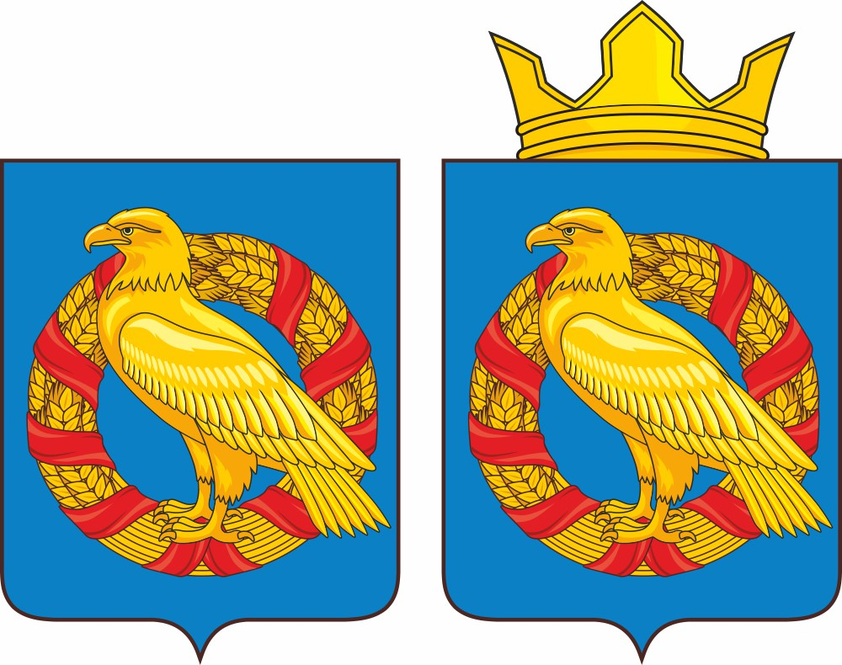

ПРИЛОЖЕНИЕ 2
к Положению об официальных символах (гербе и флаге) муниципального образования
Малошелковниковский сельсовет Егорьевского района
Алтайского края

Герб муниципального образования Малошелковниковский сельсовет Егорьевского района Алтайского края
(примеры контурного воспроизведения в черном и белом цветах)

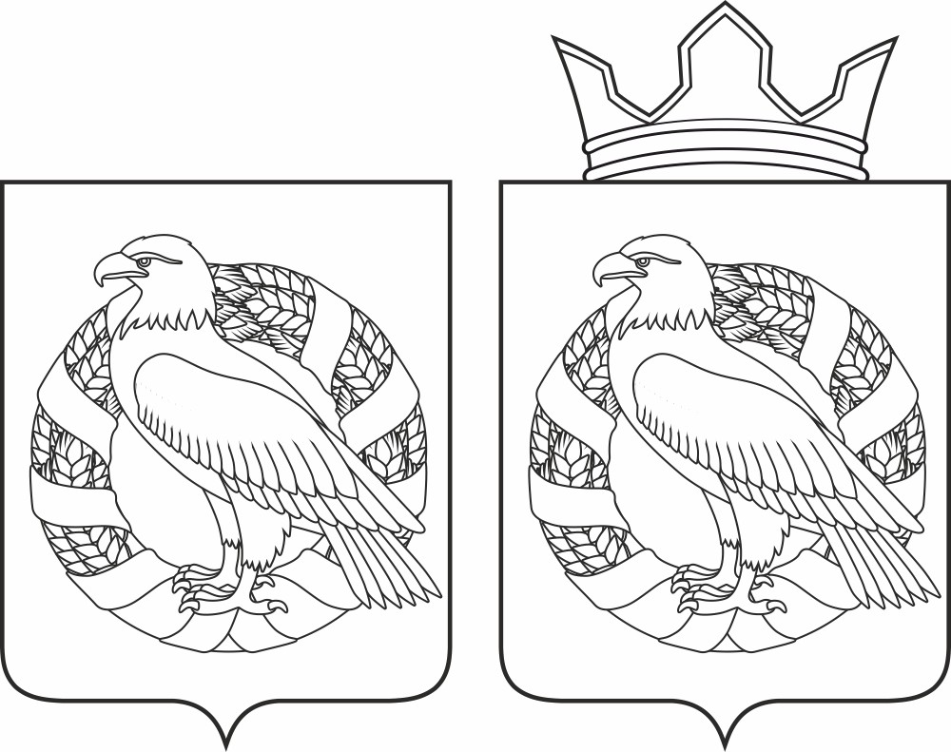

ПРИЛОЖЕНИЕ 3
к Положению об официальных символах (гербе и флаге) муниципального образования
Малошелковниковский сельсовет Егорьевского района
Алтайского края

Герб муниципального образования Малошелковниковский сельсовет Егорьевского района Алтайского края
(примеры воспроизведения в черном и белом цветах с применением условной геральдической штриховки)

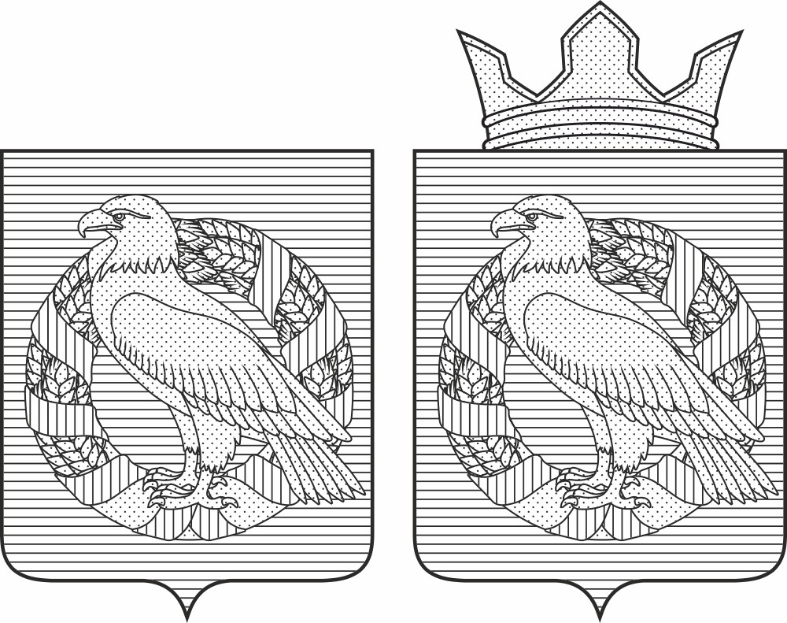

ПРИЛОЖЕНИЕ 4
к Положению об официальных символах (гербе и флаге) муниципального образования
Малошелковниковский сельсовет Егорьевского района
Алтайского края

Флаг муниципального образования Малошелковниковский сельсовет Егорьевского района Алтайского края
(цветное изображение)

